**Résistance aux pannes : RéplicaSet**

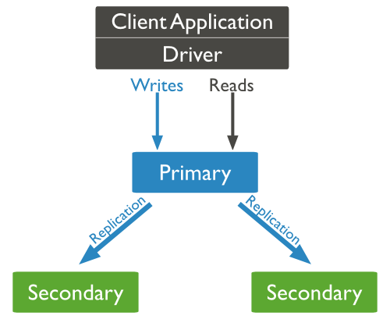

Redondance (résistance aux pannes et backup des données + haute disponibilité des données).

Stratégie de déploiement :

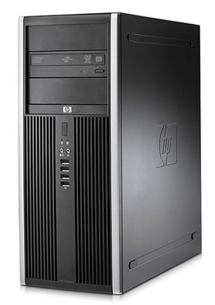

Datacenter 1

Datacenter 2

Serveur 1 :

Nœud primaire

Serveur 2 :

Nœud secondaire 1

Serveur 3 :

Nœud secondaire 2

Instancions un Replica Set :

1. Création d’un répertoire dans le disque C (par exemple) pour chaque serveur :

C:/data/rs1

C:/data/rs2

C:/data/rs3

Le dossier db contient notre base de données initiales (LBC et les collections voitures, vetements, etc).

1. Dans la console, pour chaque serveur, respectivement :

mongod --replSet rs0 --port 27018 --dbpath C:/data/rs1

mongod --replSet rs0 --port 27019 --dbpath C:/data/rs2

mongod --replSet rs0 --port 27020 --dbpath C:/data/rs3

On obtient le résultat suivant (avec 3 invites de commande) :

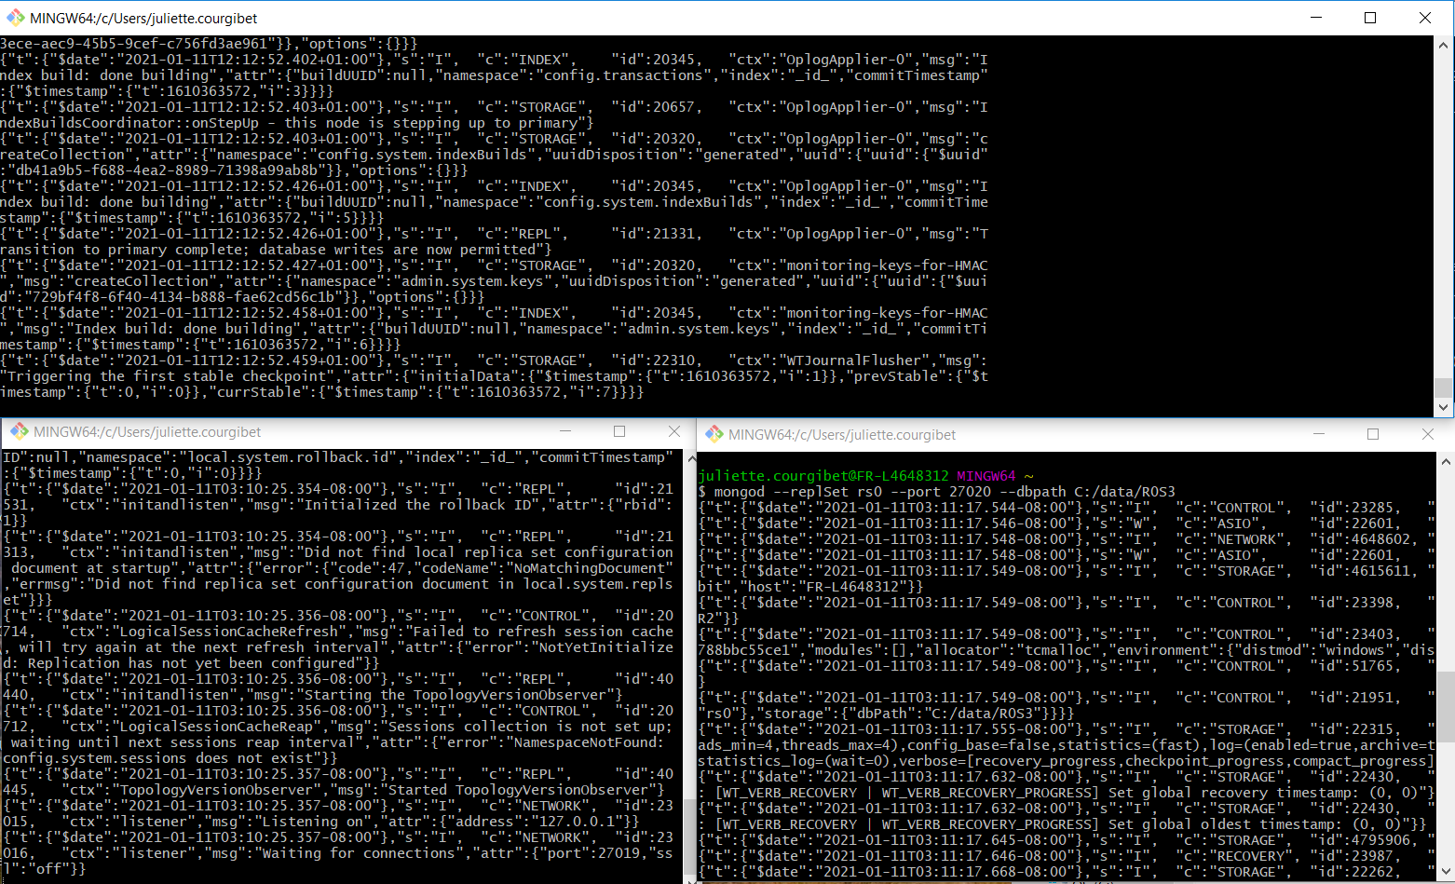

Les serveurs sont lancés.

1. Dans une autre invite de commande, on écrit :

mongo --port 27018

On obtient le résultat suivant :

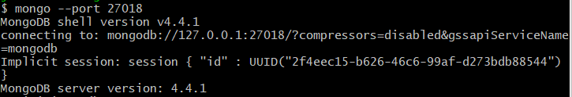

En tapant :

rs.initiate();

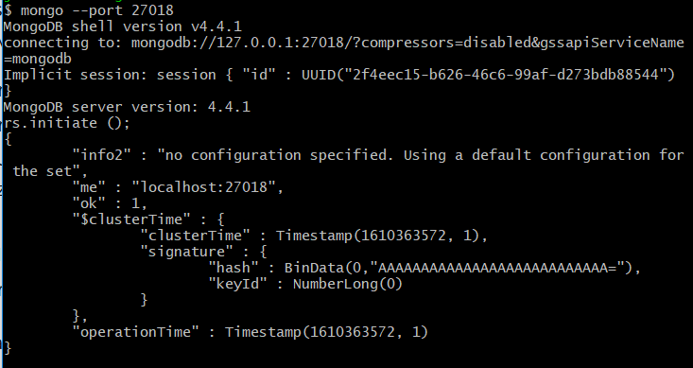

1. On ajoute les deux serveurs esclaves au ReplicaSet :

rs.add(“localhost:27019”);

rs.add(“localhost:27020”);

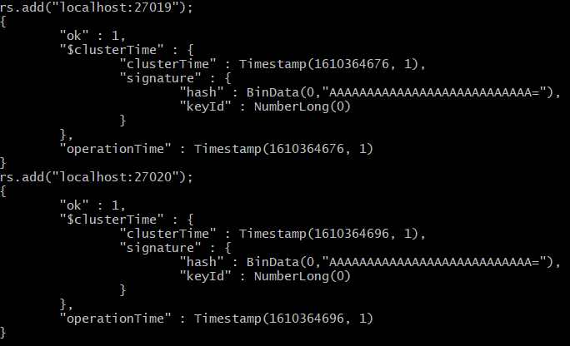

Définissons l’arbitre :

1. Il faut créer un dossier arb avec le chemin d’accès suivant (par exemple) : C:/data/arb
2. Dans une autre invite de commande :

mongod --port 30000 --dbpath C:/data/arb --replSet rs0

1. Dans l’invite de commande ayant lancé les serveurs :

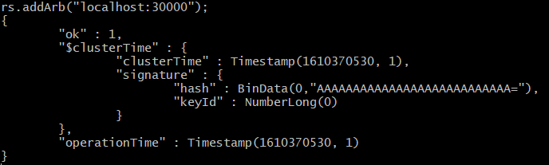

**Statut du ReplicaSet**

Il est obtenu en tapant rs.status();

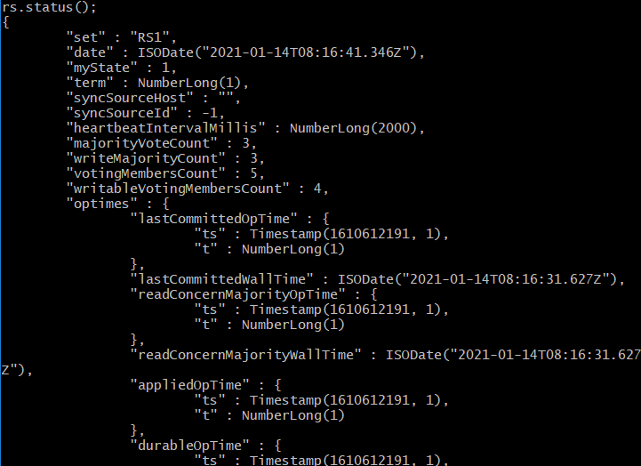

On obtient la liste des membres du ReplicatSet et leur fonction (PRIMARY, SECONDARY, ARBITER).

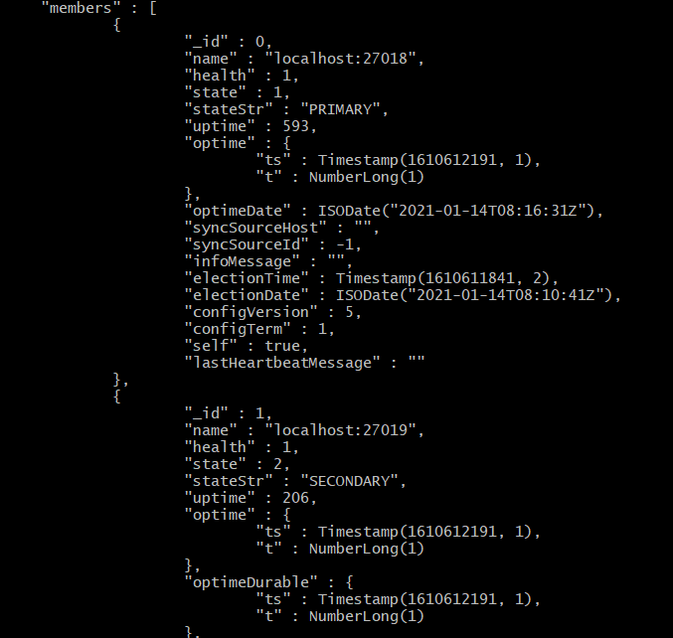

Ainsi, ici, le serveur sur le port d’écoute 27018 est le serveur primaire (maître).

On importe nos données sur le serveur primaire (27018) :

mongoimport --db LBC --collection voitures --port 27018 C:/data/voitures.json --jsonArray

On crée donc une base de données LBC et la collection voitures

**Résistance aux pannes**

Pour vérifier la résistance aux pannes, on va fermer la console du serveur primaire (port 27018) :

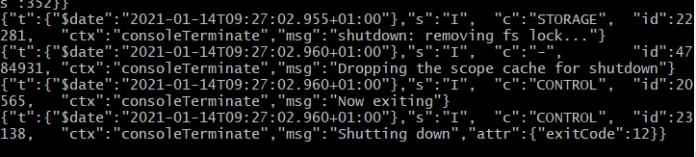

Un nouveau serveur est désigné comme le serveur primaire. Pour cela, on fait rs.status() ;

C’est le serveur 27019 qui est désigné comme le serveur primaire.

On a bien accès à la base de données sur mongoDBCompass (port 27019) :

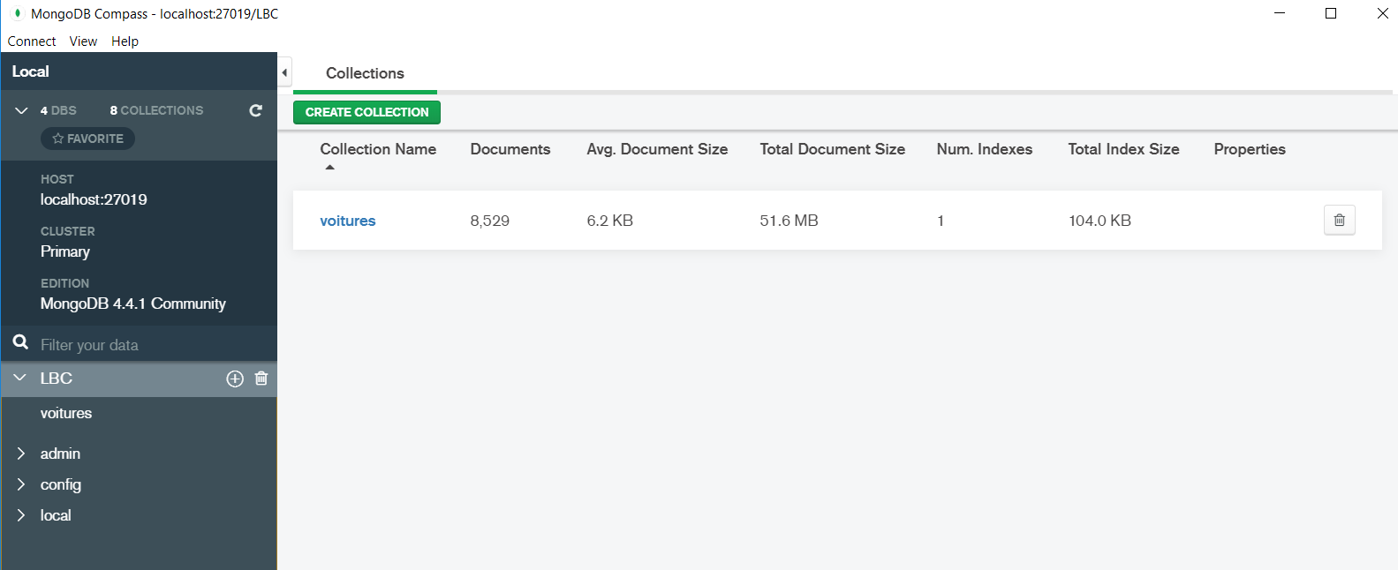

**Tutoriels et documentation**

<https://www.programmevitam.fr/ressources/Doc0.26.0/html/archi/archi-exploit-infra/services/mongodb.html>

<http://chewbii.com/wp-content/uploads/2015/11/TP_mongodb.pdf>

<https://openclassrooms.com/en/courses/4462426-maitrisez-les-bases-de-donnees-nosql/4474611-protegez-vous-des-pannes-avec-les-replicaset>